Федеральное агентство связи

Ордена Трудового Красного Знамени федеральное государственное бюджетное образовательное учреждение высшего образования

«Московский технический университет связи и информатики»

Кафедра математической кибернетики и информационных технологий

Лабораторная работа №6

по дисциплине

«Кроссплатформенные технологии программирования»

Создание страницы определенной записи.

Выполнил студент группы

БСТ1702

Cавченков И.И

Вариант №19

Москва

2019

**Задание:**

Когда есть страница определенной записи, можно на странице

списка постов каждый заголовок сделать ссылкой. Сделайте так, чтобы

при клике по названию происходил переход на страницу указанной

записи. Для этого достаточно воспользоваться тегом <a>, которому в

атрибуте href указать адрес перехода.

**Реализовать возможность перехода к определённой записи по её id через «url»**

**Реализовать возможность перехода из общего списка статей к определённой при нажатии на её название**

**Кодфайла urls.py:**

url(

r'^article/(?P<article_id>\d+)$',

'articles.views.get_article',

name='get_article'

)

**Новый Код в файле articles/views.py**

from django.http import Http404

defget_article(request, article_id):

try:

post = Article.objects.get(id=article_id)

return render(request, 'article.html', {"post": post})

except Article.DoesNotExist:

raise Http404

**Код файла archive.html**

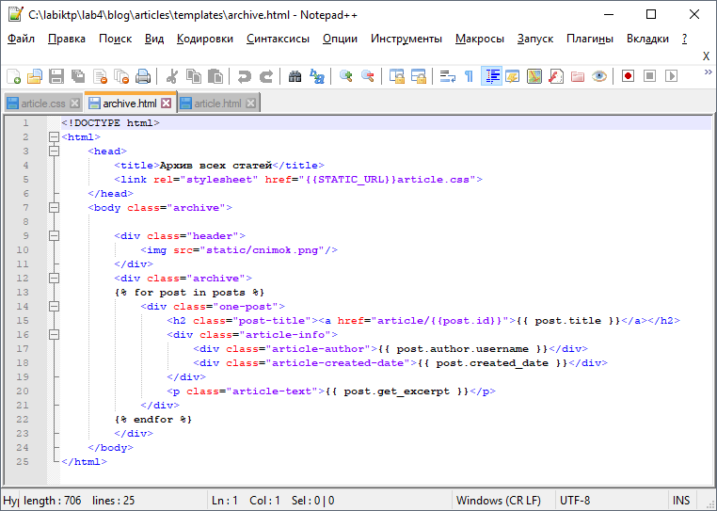

**Кодфайла article.html**

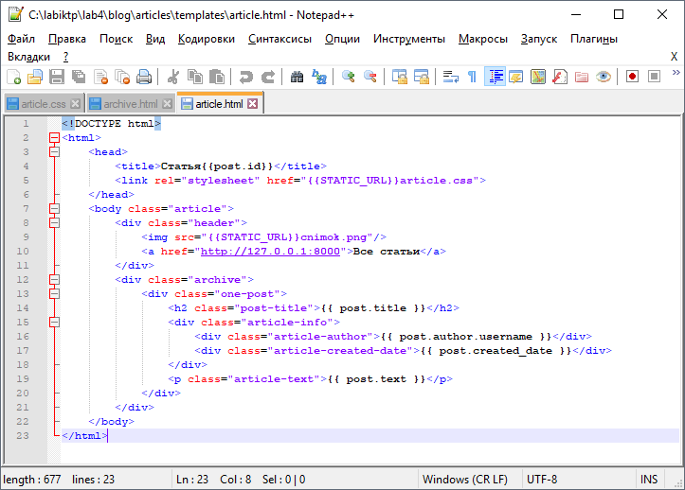

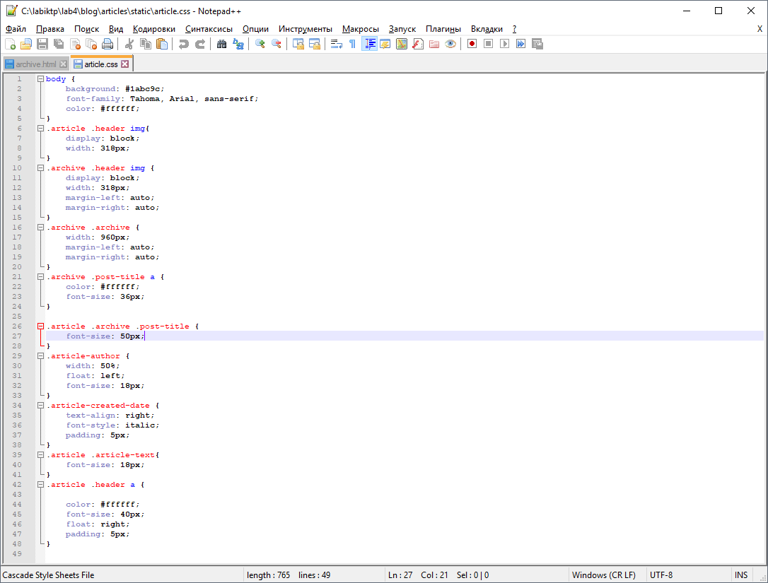**Код файла article.css**

**Макет страницы с одним экземпляром статьи:**

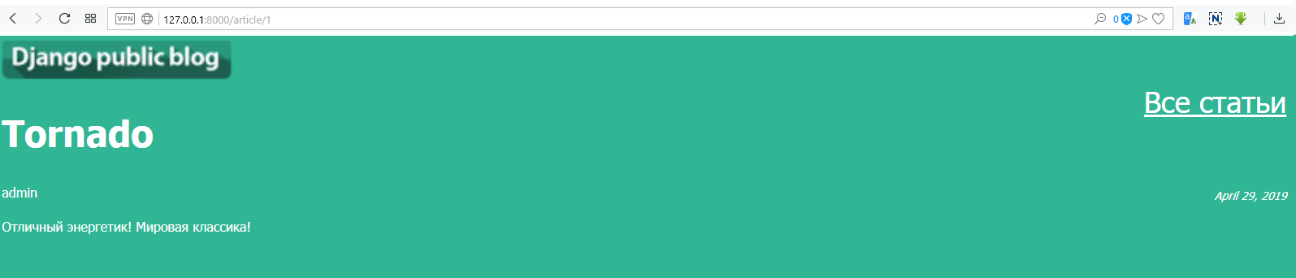

**Макет страницы со списком всех статей:**

